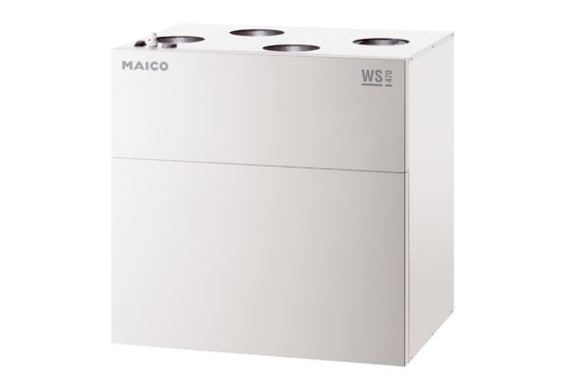Centralne urządzenie wentylacyjne WS 470 BETOpakowanie jednostkowe: 1 sztukaAsortyment: K
Numer artykułu: 0095.0233Producent: MAICO

